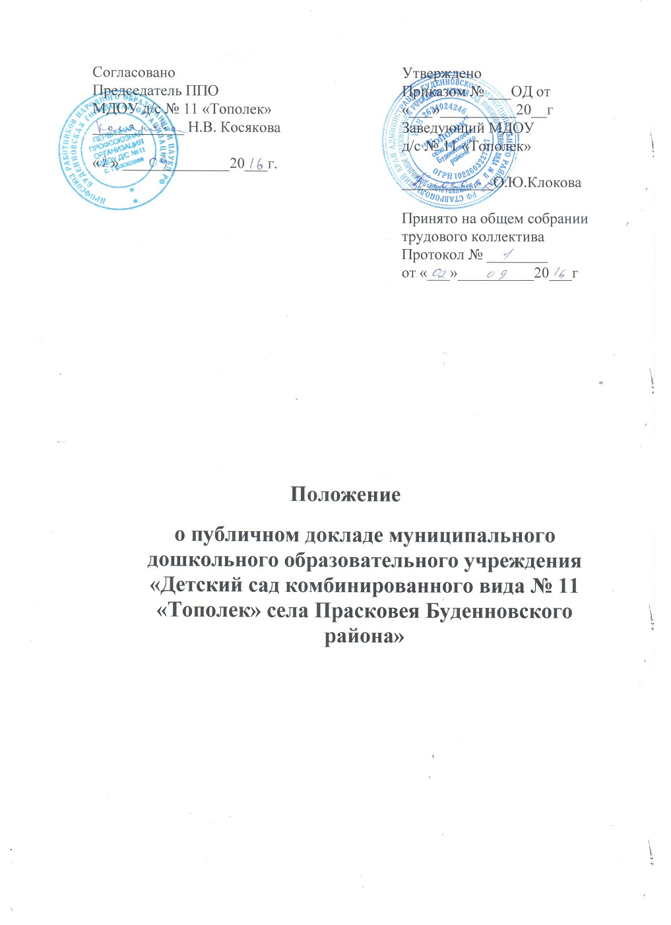

1. ОБЩИЕ ПОЛОЖЕНИЯ
1.1. Настоящее Положение о публичном докладе (далее – Положение) разработано в соответствии с законами и нормативными правовыми актами Российской Федерации, нормативными правовыми актами органов местного самоуправления на территории Буденновского района .
1.2. Публичный ежегодный доклад Учреждения (далее - Доклад) – важное средство обеспечения информационной открытости и прозрачности дошкольного образовательного учреждения, форма широкого информирования общественности, прежде всего родительской, об образовательной деятельности Учреждения, об основных результатах и проблемах его функционирования и развития.
1.3. Целью публикации Доклада является информирование общественности о положении дел, успехах и проблемах Учреждения для повышения эффективности деятельности в интересах Учреждения.
1.4. Доклад отражает состояние дел в Учреждении и результаты его деятельности за последний отчетный период.
1.5. Основными целевыми группами, для которых готовится и публикуется Доклад, являются родители (законные представители) воспитанников, учредитель, социальные партнёры Учреждения, местная общественность.
1.6. Доклад публикуется и распространяется в формах, возможных для Учреждения – в местных СМИ, в виде отдельной брошюры, средствами «малой полиграфии» (ксерокопирование), в сети Интернет и др.
1.7. Учредитель Учреждения, в пределах имеющихся средств и организационных возможностей, содействует публикации и распространению Доклада.
1.8. Доклад является документом постоянного хранения, администрация Учреждения обеспечивает хранение Докладов и доступность Докладов для всех участников воспитательно-образовательного процесса.
2. СТРУКТУРА ДОКЛАДА
2.1. Доклад включает в себя аннотацию (вводная часть), основную часть (текстовая часть по разделам, иллюстрированная необходимыми графиками, диаграммами, таблицами и др.), приложения с табличным материалом.
2.2. Доклад содержит в себе следующие основные разделы:
2.2.1. Общая характеристика Учреждения (включая особенности района его нахождения, в том числе особенности экономические, климатические, социальные, транспортные и др.).
2.2.2. Состав воспитанников (основные количественные данные, в том числе по возрастам и группам; обобщенные данные по месту жительства, социальным особенностям семей воспитанников).
2.2.3. Структура управления Учреждением, в том числе информация об органах самоуправления.
2.2.4. Условия осуществления воспитательно-образовательного процесса, в том числе материально-техническая база, кадры.
2.2.5. План работы Учреждения, в том числе план воспитательно-образовательной деятельности.
2.2.6. Кадровое обеспечение воспитательно-образовательного процесса.
2.2.7. Финансовое обеспечение функционирования и развития Учреждения (основные данные по получаемому бюджетному финансированию, привлеченным внебюджетным средствам, основным направлениям их расходования).
2.2.8. Результаты воспитательно-образовательной деятельности, включающие в себя результаты внешней оценки (участие в конкурсах, играх и др.).
2.2.9. Состояние здоровья воспитанников, меры по охране и укреплению их здоровья.
2.2.10. Организация питания воспитанников.
2.2.11. Обеспечение безопасности.
2.2.12. Перечень дополнительных образовательных услуг, предоставляемых Учреждением (в том числе на платной договорной основе), условия и порядок их предоставления.
2.2.13. Социальная активность и социальное партнерство Учреждения (сотрудничество с иными образовательными учреждениями, в том числе дополнительного образования, некоммерческими организациями и общественными объединениями; социально значимые мероприятия и программы Учреждения и др.). Публикации в СМИ об учреждении.
2.2.14. Основные сохраняющиеся проблемы Учреждения (в том числе, не решенные в отчетном году).
2.2.15. Основные направления ближайшего (на год, следующий за отчетным) развития Учреждения.
2.3. В заключение каждого раздела представляются краткие итоговые выводы, обобщающие и разъясняющие приводимые данные.
2.4. Особое значение имеет ясное обозначение тех конкретных результатов, которых добилось Учреждение за отчетный год, по каждому из разделов Доклада.
2.5. Информация по каждому из разделов представляется в сжатом виде, с максимально возможным использованием количественных данных, таблиц, списков и перечней. Текстовая часть каждого из разделов должна быть минимизирована, с тем, чтобы Доклад, в общем своем объеме был доступен для прочтения. Изложение не должно содержать в себе специальных терминов, понятных лишь для узких групп профессионалов (педагогов, экономистов, управленцев и др.).
3. ПОДГОТОВКА ДОКЛАДА
3.1. Подготовка Доклада включает в себя следующие этапы:
- утверждение состава и руководителя (координатора) рабочей группы, ответственной за подготовку Доклада (в состав группы входят представители администрации Учреждения, члены Совета Учреждения, представители родителей (законных представителей) воспитанников);
- утверждение графика работы по подготовке Доклада;
- разработка структуры Доклада;
- утверждение структуры доклада;
- сбор необходимых для Доклада данных (в том числе посредством опросов, анкетирования, иных социологических методов, мониторинга);
- написание всех отдельных разделов доклада, его аннотации, сокращенного (для публикации в местных СМИ) варианта;
- представление проекта Доклада на заседание Совета Учреждения, его обсуждение;
- доработка проекта Доклада по результатам обсуждения;
- утверждение Доклада (в том числе сокращенного его варианта) и подготовка его к публикации.
4. ПУБЛИКАЦИЯ ДОКЛАДА
4.1.Подготовленный утвержденный Доклад публикуется и доводится до общественности.
4.2. Подготовленный и утвержденный Доклад доводится до сведения всех участников воспитательно-образовательного процесса возможным для Учреждения путем:
- проведение родительского собрания;
- проведения собрания трудового коллектива;
- выпуск сборника (брошюры) с полным текстом Доклада;
- публикация сокращенного варианта Доклада в местных СМИ;
- размещение Доклада на Интернет-сайте Учреждения.
Информирование общественности может проводиться также через муниципальные информационно-методические центры, органы местной администрации.
5. ЗАКЛЮЧИТЕЛЬНЫЕ ПОЛОЖЕНИЯ
5.1. Настоящее Положение разработано на основе и в соответствии с Уставом Учреждения и не должно противоречить ему.
5.2. В случае расхождения пунктов настоящего Положения и Устава применяются соответствующие положения Устава.
5.3. Настоящее Положение вступает в силу с момента его принятия Общим собранием трудового коллектива и утверждения заведующей.
5.4. Изменения и дополнения в настоящее Положение рассматриваются и утверждаются в порядке, установленном пунктом 5.3. настоящего Положения.

